**附件2**

**2024年环境监测领域检验能力验证须知**

1、本次能力验证涉及检测标准如下表。上报的材料为：结果报告单、原始谱图和原始记录。请各参加机构根据自身质控程序要求，对能力验证相关文件进行存档，原始谱图和原始记录可邮寄**复印件**。

**2024年山东省生态环境监测领域能力验证涉及检测标准详情表**

|  |  |  |
| --- | --- | --- |
| **能力验证项目** | **验证参数** | **验证标准** |
| 水中氨氮含量 | 氨氮 | HJ 195-2023《水质 氨氮的测定 气相分子吸收光谱法》  HJ 535-2009《水质 氨氮的测定 纳氏试剂分光光度法》  HJ 536-2009《水质 氨氮的测定 水杨酸分光光度法》  HJ 537-2009《水质 氨氮的测定 蒸馏-中和滴定法》  HJ 665-2013《水质 氨氮的测定 连续流动-水杨酸分光光度法》  HJ 666-2013《水质 氨氮的测定 流动注射-水杨酸分光光度法》 |

2、报名时，请各检验检测机构联系人根据自身情况选择取样方式。自取样品机构请于8月12日-13日前来取样，地点为**济南市高新区港兴路146号山东省计量科学研究院国家产业计量中心园区2号楼1楼**；选择快递样品的机构务必于8月13日至14日期间留意收取样品，8月15日仍未收到样品的，请及时联系我院。样品包括能力验证样品与样品说明。

3、根据《2024年环境监测领域检验能力验证作业指导书》（附件5）报送结果。《2024年环境监测领域检验能力验证报名表》（附件3）原件（加盖公章）与《2024年环境监测领域检验能力验证收到样品确认函》（附件4）随验证结果一并按照寄回山东省计量院。

4、报名二维码及能力验证结果邮寄地址（请注意，**结果邮寄地址与现场取样地址不一致**）：

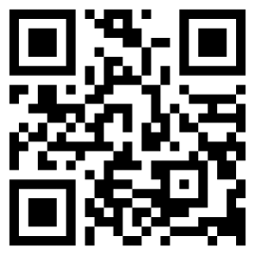

通讯地址：济南市历下区千佛山东路28号，山东省计量科学研究院

联 系 人：郑鹏

电 话：15688896298

邮 编：250014